МІНІСТЕРСТВО ОСВІТИ І НАУКИ УКРАЇНИ

НАЦІОНАЛЬНИЙ УНІВЕРСИТЕТ «ЛЬВІВСЬКА ПОЛІТЕХНІКА»

КАФЕДРА СИСТЕМ ШТУЧНОГО ІНТЕЛЕКТУ



**Лабораторна робота №14**

**на тему:**

**«Розробка бази даних типу NoSQL»**

**з курсу:**

**«Організація баз даних та знань»**

Виконав:

ст. гр. КН-210

Бохонко Андрій­­

Львів – 2020

**Лабораторна робота №14**

**Тема:** розробка бази даних типу NoSQL

**Мета:** здобуття практичних навичок створення та обробки бази даних типу NoSQL на прикладі СУБД MongoDB

**Хід роботи**

1. Розробити схему бази даних на основі предметної області з лабораторної роботи №1 у спосіб, що застосовується в СУБД MongoDB..

Схема БД предметної області буде складатися з трьох колекцій:

category:

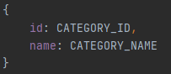

dish:

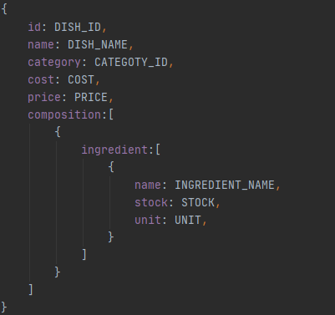

order:

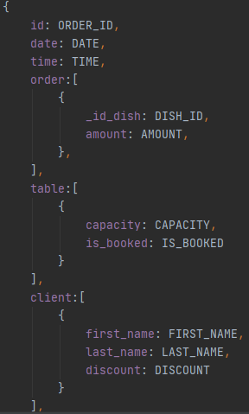

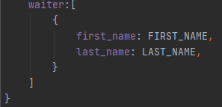

1. Перетворити сутності діаграми БД, розробленої для лабораторної роботи №1, у структури, прийнятні для обробки в MongoDB.

Заповнюємо даними колекції:

category:

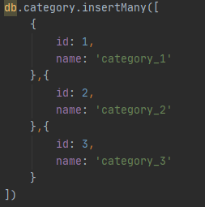

dish:

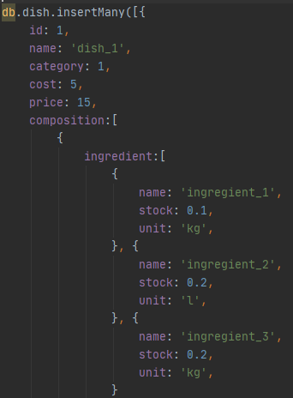

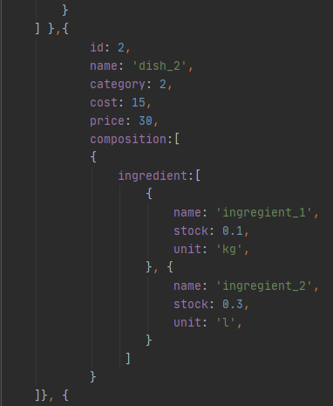

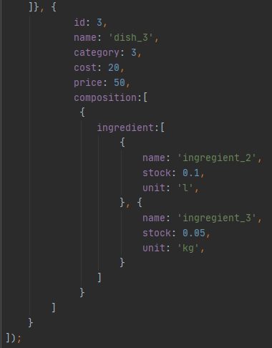

order:

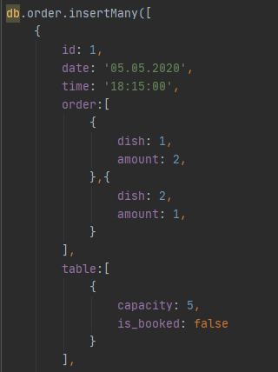

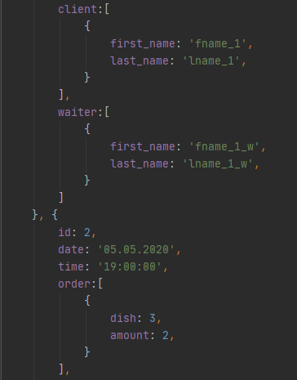\

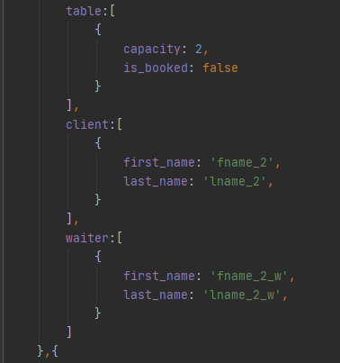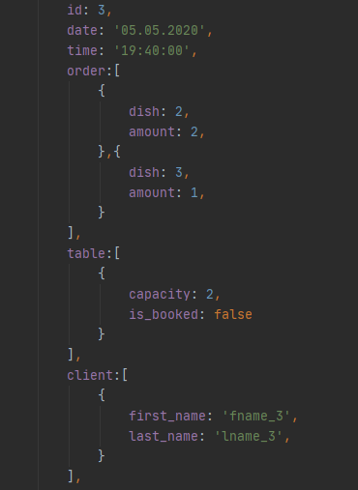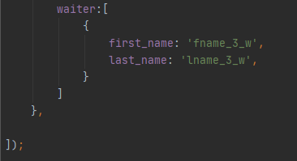

1. Забезпечити реалізацію функцій редагування, додавання та вилучення інформації в «сутність».

Редагування:

Колекція замовлення:



Змінимо прізвище клієнта першого замовлення:



Результат:



Видалення:

Колекція страв:



Видалимо страву з ім’я – dish_1:



Результат:



**Висновок**: я навчився створювати базу даних MongoDB, освоїв відмінності NoSQL та SQL баз даних, а також навчився розробляти колекції та документи NoSQL баз даних.